- 作用於單擺上的兩力：一為繩上的拉力F₁，另一為重力F₂，則在單擺擺動時，
(A)F₁、F₂皆對擺錘作功 (B)F₁對擺錘作功，F₂對擺錘不作功
(C)F₁對擺錘不作功，F₂對擺錘作功 (D)F₁、F₂皆對擺錘皆不作功。
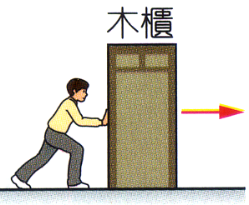
- 搬家工人持續施一定力推動木櫃，木櫃沿著平行水平地面的方向等速度移動，如圖；在木櫃移動的過程中，下列敘述何者正確？
(A)重力對木櫃有作功 (B)木櫃的動能與重力位能的總和一定為零
(C)木櫃所受的合力一定為零 (D)工人的推力對木櫃作功為零。
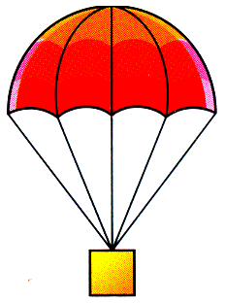
- 下列哪一情況，力對物體作功不為零？
(A)物體作等速率圓周運動時，向心力對物體所作之功 (B)欣欣用力推牆，牆固定不動，她施力對牆所作之功 (C)汽車作等速度直線運動時，它所受的合力對此汽車所作之功 (D)滑雪者沿著斜坡等速下滑過程中，所受的重力對人所作之功。
- 右圖中，降落傘下降速率漸減，則合力方向與合力所作功的敘述，下列何者正確？
(A)合力向上，作正功 (B)合力向下，作正功
(C)合力向上，作負功 (D)合力向下，作負功。
- 下列何者外力必須作功？
(A)人立在原地不動 (B)自由落下的物體
(C)電子繞原子核作圓周運動 (D)冰在光滑桌面上等速滑行。
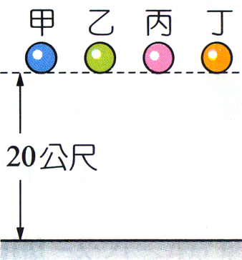
- 甲、乙、丙、丁四個小球的質量關係為m_{甲}＜m_{乙}＜m_{丙}＜m_{丁}，讓此四個球皆自並距離地面20公尺處自由落下，如右圖，在運動過程中，各球所受的空氣阻力甚小，可以忽略不計。下列有關各球的敘述，何者正確？
(A)在四球落下期間，重力對四個球所作的功相同 (B)在著地前瞬間，質量愈小者，其加速度愈大 (C)在著地前瞬間，四個球的動能相同 (D)在著地前瞬間，四個球的速度相同。
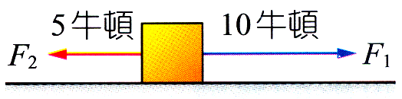
- 右圖中的物體靜置於光滑水平面上，今同時受到F₁、F₂二力的作用，使物體向右運動了10公尺，則下列何者正確？
(A)F₁與F₂均作正功 (B)F₁與F₂均作負功
(C)F₁作正功，F₂作負功 (D)F₁作負功，F₂作正功。
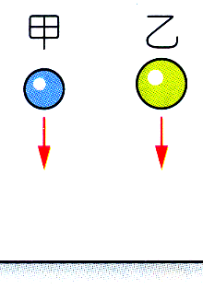
- 琳琳使5kg、10kg的甲、乙兩球同時自同一高度自由落下，如右圖，則甲、乙落地前的瞬間，動能及速率大小的比較下列何者正確？
(A)動能甲＜乙，速率甲＜乙 (B)動能甲＜乙，速率甲＝乙
(C)動能甲＝乙，速率甲＞乙 (D)動能甲＝乙，速率甲＝乙。
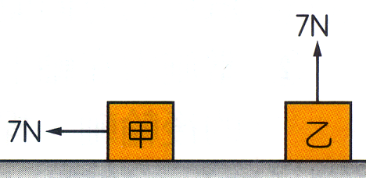
- 下列四種事例中，何者為有力作用，但並未作功？
(甲)手提書包水平等速走到校門口；(乙)在原地舉重物至頭頂；
(丙)手推牆壁，牆壁不動；(丁)手持鐵槌，釘鐵釘入木板內。
(A)甲丙 (B)甲乙 (C)甲乙丙 (D)甲乙丙丁。
- 在水平桌面上放置甲、乙兩個相同的木塊，重量皆為7gw，都受到7N的力作用，但兩木塊仍然呈靜止狀態，如右圖，下列敘述何者正確？
(A)7N的力對兩木塊都不作功 (B)重力對甲不作功，但對乙作功
(C)兩木塊所受的摩擦力都是7N (D)甲重力位能不變，乙重力位能變大。
- 下列哪一情況，力對物體作功不為零？
(A)物體作等速率圓周運動時，向心力對物體所作之功 (B)欣芷用力推牆，牆固定不動，她施力對牆所作之功 (C)汽車作等速度直線運動時，它所受的合力對此汽車所作之功 (D)滑雪者沿著斜坡等速下滑過程中，所受的重力對人所作之功。
- 下列有關人造衛星繞地球運轉的敘述，何者錯誤？
(A)人造衛星有受向心力作用，該向心力就是地球對衛星的萬有引力 (B)太空人在人造衛星中多了向心力，故秤重會更重 (C)人造衛星具有動能 (D)向心力改變了人造衛星的方向，但沒有作功。
- 同質量的甲、乙二物體，以相同速率作等速運動，甲的方向向北，乙的方向向東，則兩者的動能大小為何？
(A)甲＞乙 (B)甲＝乙 (C)甲＜乙 (D)無法比較。
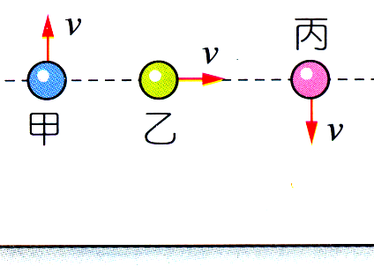
- 右圖中，質量相同的甲、乙、丙三球在同一高度，今分別以大小相同、方向不同的初速度拋出三球，空氣阻力不計，則著地前瞬間何者動能最大？
(A)甲 (B)乙 (C)丙 (D)三者相等。
- 下列有關動能的敘述，何者正確？
(A)物體的運動速率越快，動能越大 (B)物體的運動速率越快，動能越小
(C)物體的運動加速率越快，動能減少 (D)物體的運動速率與動能無關。
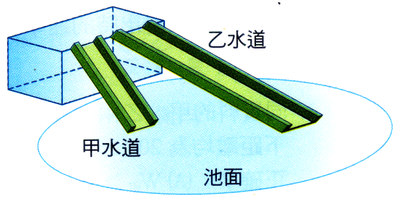
- 欣茹沿不同的甲、乙兩水道，由同一高度滑至水池，如右圖，則下列何者錯誤？
(A)下滑加速度甲＞乙 (B)所需時間甲＜乙
(C)滑至水面的速率甲＞乙 (D)沿斜面下滑的力甲＞乙。
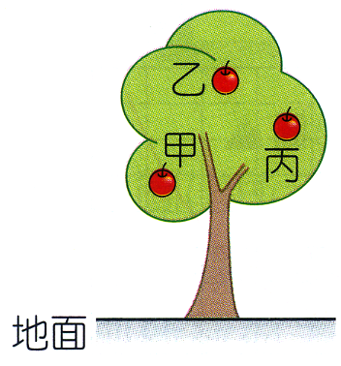
- 雲霄飛車剛起動時為何要爬坡至整個軌道的最高點？
(A)可得到最大的重力位能，便於轉換成動能 (B)可讓乘客看清軌道路徑，以策安全
(C)可得到最大的彈性位能，便於轉換成動能 (D)方便乘客欣賞四周美景。
- 如右圖，蘋果樹上結有甲、乙、丙三個重量不等的蘋果，重量甲＞乙＞丙，它們分別在不同的高度上，則哪一個蘋果所具有的重力位能最大？
(A)甲 (B)乙 (C)丙 (D)無法判定。
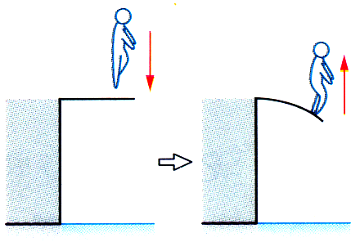
- 右圖中，跳水選手在跳板上，先輕輕一磴彈起後落下；落下後雙腳在踏板上用力一瞪跳人水中，選手落水前瞬間所具有的動能來自於下列何者？
(A)僅人的重力位能 (B)僅跳板的彈力位能 (C)僅人對跳板所作的功 (D)人的重力位能及跳板部分的彈力位能。
- 將乾電池接到燈泡，使之發光的過程中，其間牽涉到一連串的能量轉換包括：
(甲)化學能 (乙)電能 (丙)熱能及光能，則能量轉換的先後順序應為下列何者？
(A)甲→乙→丙 (B)丙→乙→甲 (C)甲→丙→乙 (D)乙→丙→甲。
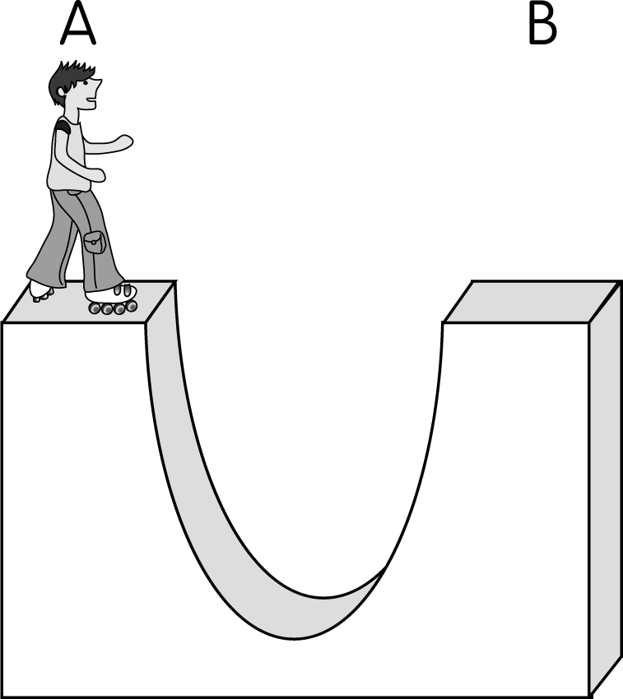
- 單擺擺至最高點時，下列何者正確？
(A)加速度為零 (B)動能及位能總和最大
(C)動能最大，位能最小 (D)動能最小，位能最大。
- 如圖，霖霖在 U 形場地表演直排滑輪時，由 A 點靜止下滑至 B 點，結果發現 B 點的高度比 A 點要高，請問：霖霖是否能成功到達 B 點？
(A)可以 (B)不可以 (C)只要霖霖不要太重，就可以
(D)只要沒有摩擦力，就可以。
- 當單擺之擺錘從高處盪至低處，此時擺錘的
(A)動能、重力位能皆增加 (B)動能減少、重力位能增加
(C)動能增加、重力位能減少 (D)動能、重力位能皆減少。

